22 ma, 22 μα, 30-05-2026, σαββατον 5-7mm,
Webex meeting recording: 22 ma, 30-05-2026, sabbaton, INM 2026-20260530 1621-1
Recording link: https://uoa.webex.com/uoa/ldr.php?RCID=9f0d5cbc9ea9930966b8aed3e69ff3d3,
Password: Mmh2KbSH
ΠΡΟΚΑΤΑΡΚΤΙΚΑ,
ΝΕΑ ΑΛΓΕΒΡΑ, βλεπε «ΝΕΑ ALGEBRA του 16ου αιωνα», κεφαλαιο 30,
Kef 15
τριγωνο εκ των υψων, ΝΕΑ ALGEBRA του 16ου αιωνα, κεφ 32,

ΝΕΑ ΑΛΓΕΒΡΑ του 16ου αιωνα,

Η ΑΛΓΕΒΡΑ ΤΟΥ ΓΥΜΝΑΣΙΟΥ σημερα,
Κάθε ΜΕΓΕΘΟΣ μπορει να χαρακτηρισθει με συμβολα x, y, a, b, c, …που δηλωνουν αριθμους
Μπορουμε να γραφουμε ΕΚΦΡΑΣΕΙΣ a+x, ax, xa, a(b+c), (ab)c, a(bc), κa οπου κ πραγματικος, klp . ΔΕΝ δινουμε αναγκαστικα ερμηνεια.
ΙΣΧΥΕΙ ax=xa, a(b+c)=ab+ac, (ab)c= a(bc), κλπ,
(δηλαδη ισχυουν οι «νομοι» των πραξεων h για μεγαλυτερη ακριβεις τα αξιωματα της ΑΚΕΡΑΙΑΣ ΠΕΡΙΟΧΗΣ (INTEGRAL DOMAIN), η μπορουμε τα πουμε ισχυουν).
Εχουμε πολλες και ΜΕΤΑΒΛΗΤΕΣ και ΠΑΡΑΜΕΤΡΟΥΣ,
Βλεπε KATZ, p. 407
Vi`ete, Algebraic Symbolism, and Analysis .
The Analytic Art, KATZ, p. 408, 12.4.1 Fran¸cois Vi`ete and The Analytic Art

Εστω F ένα ΣΩΜΑ (FIELD, CORP), π.χ. R, C
Δεχομεθα αξιωματικα ότι υπαρχει ένα συμπαν Σ το οποιον εχει τα παρακατω στοιχεια.
Περιεχει το F.
Ικανοποιει τα αξιωματα της ΑΚΕΡΑΙΑΣ ΠΕΡΙΟΧΗΣ (INTEGRAL DOMAIN)
ΑΚΕΡΑΙΑ ΠΕΡΙΟΧΗ, είναι αντιμεταθετικος δακτυλιος που
αν σ, τ ανηκουν στο Σ και είναι όχι μηδεν τοτε και το στ δεν είναι μηδεν.
Το Σ περιεχει στοιχεια a, b, c, etc, x, y, z etc
x₁ , x₂ , x₃ , … x_{n} etc, a₁ , a₂ , a₃ , … a_{n} etc, που ονομαζονται ΜΕΤΑΒΛΗΤΕΣ

Από ΓΕΩΜΕΤΡΙΑ μεταφερομεθα σε ΑΛΓΕΒΡΑ,
Δηλαδη μια οιαδηποτε καταστασις να «μεταφρασθη» βασικα σε μηκη και γωνιες και ενα συστημα εξισωσεων που τα συνδεει και πρεπει να λυθει.
Γινονται τα πραγματα ευκολοτερα ? Θα κριθει επι του πεδιου !

ΠΑΡΑΔΕΙΓΜΑΤΑ

ΤΥΠΟΣ ΤΟΥ ΗΡΩΝΑ,
Εστω τριγωνο πλευρων α, β, γ. Να βρεθει το εμβαδον του.
Από ΓΕΩΜΕΤΡΙΑ, το μονον αξιόλογο γεωμετρικο θεωρημα. που επιτρέπεται να χρησιμοποιησετε είναι το ΠΥΘΑΓΟΡΕΙΟΝ. Να χρησιμοποιησετε την ΑΛΓΕΒΡΑ του γυμνασιου-λυκειου.

ΑΛΓΕΒΡΙΚΗ ΛΥΣΗ,
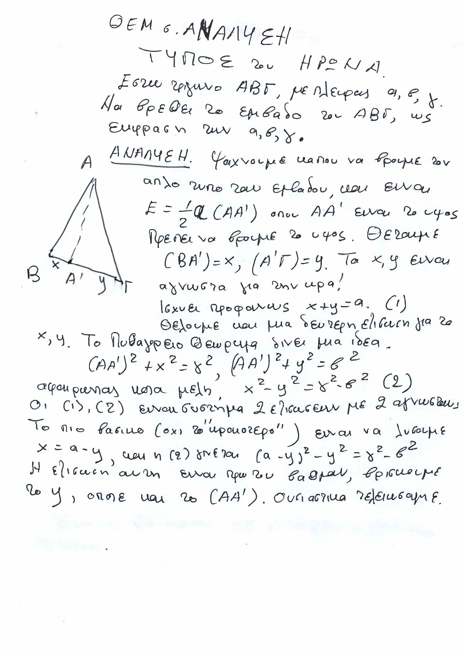

ΣΥΝΘΕΣΗ εκ της ΑΝΑΛΥΣΗΣ

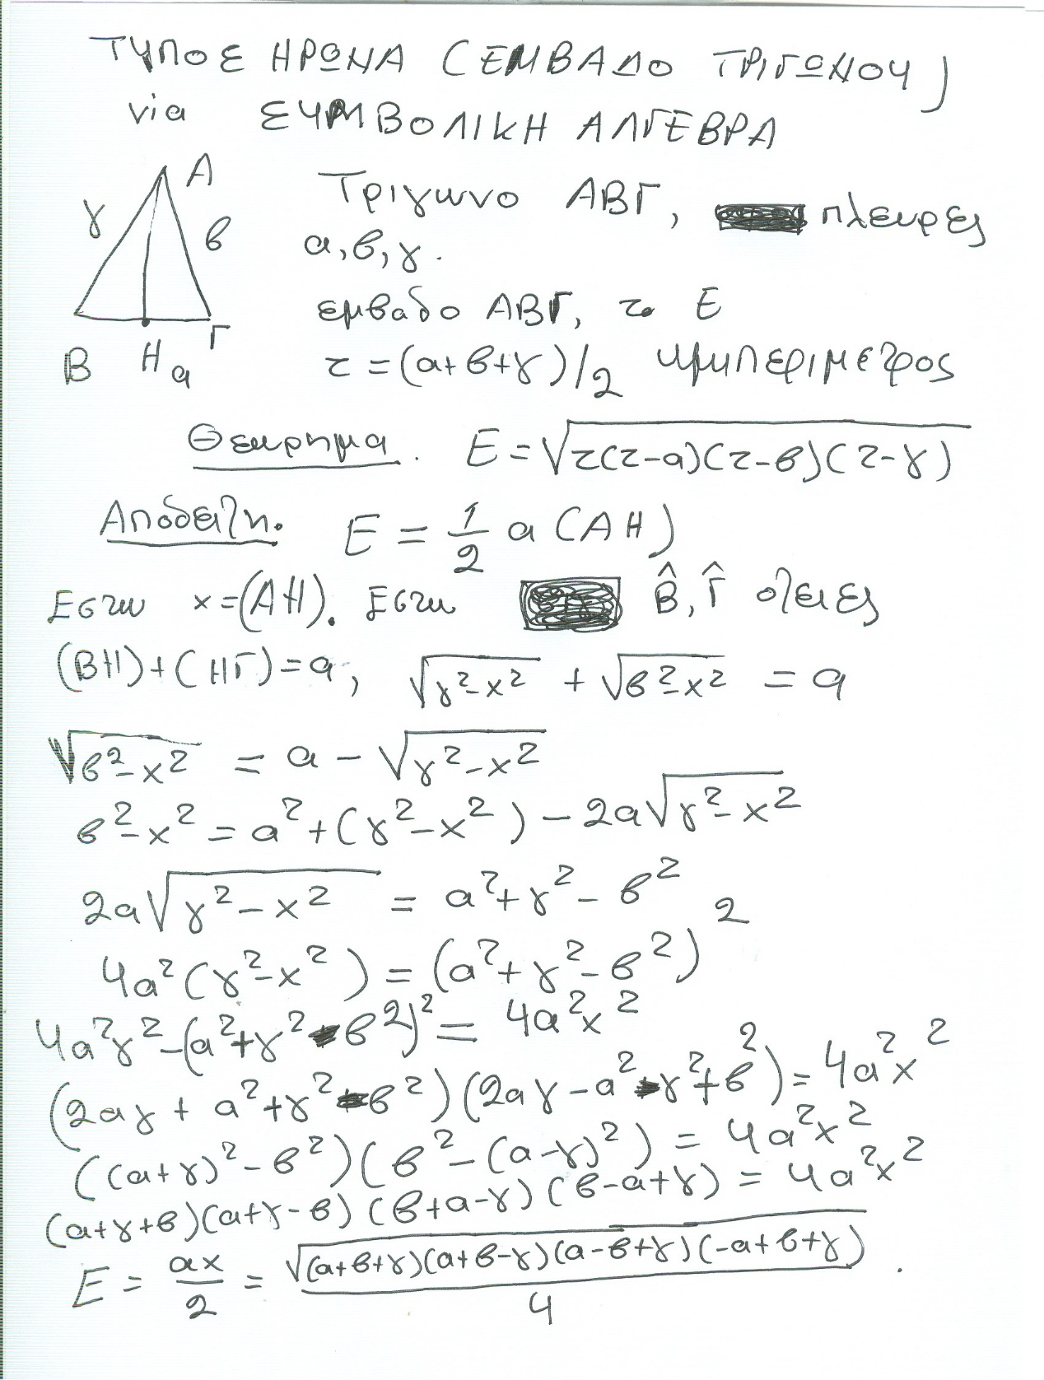
Αν τα=(α+β+γ)/2, το παραπανω γραφεται
Ε=( τ(τα-α)(τ-β)(τ-γ) )^{1/2} ,
Συνηθως με αυτόν τον τυπο παρουσιαζεται.

ΑΠΟΔΕΙΞΗ ΗΡΩΝΑ, ΗΡΩΝ, μτφ BULMER-THOMAS,

απο
SELECTIONS ILLUSTRATING THE HISTORY OF
GREEK MATHEMATICS
WITH AN ENGLISH TRANSLATION BY IVOR THOMAS (-BULMER),
FORMERLY SCHOLAR OF ST. JOHN'S AND Sf.NIOR DEMY OF MAGDALEN COLLEGE, OXFORD

IN TWO VOLUMES, II : FROM ARISTARCHUS TO PAPPUS

LONDON
WILLIAM HEINEMANN LTD
CAMBRIDGE, M A SS A C H US KITS
HARVARD UNIVERSITY PRESS
MCMLVII, (1957)
Σελ. 470-477,

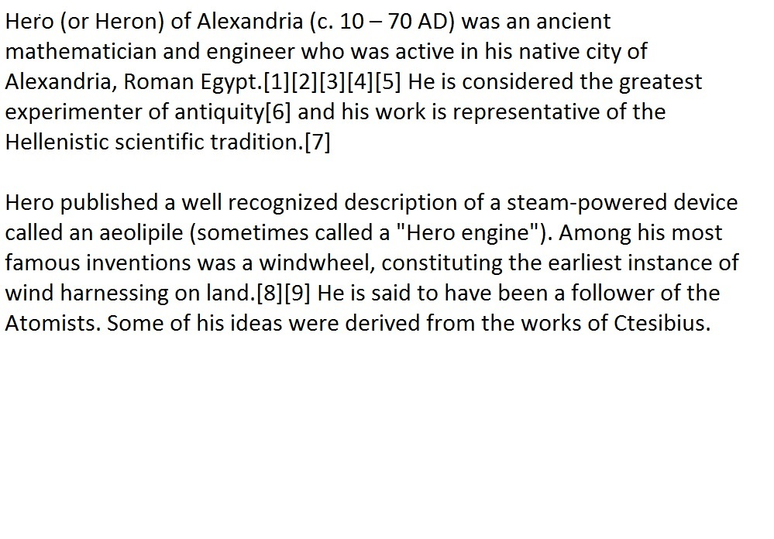

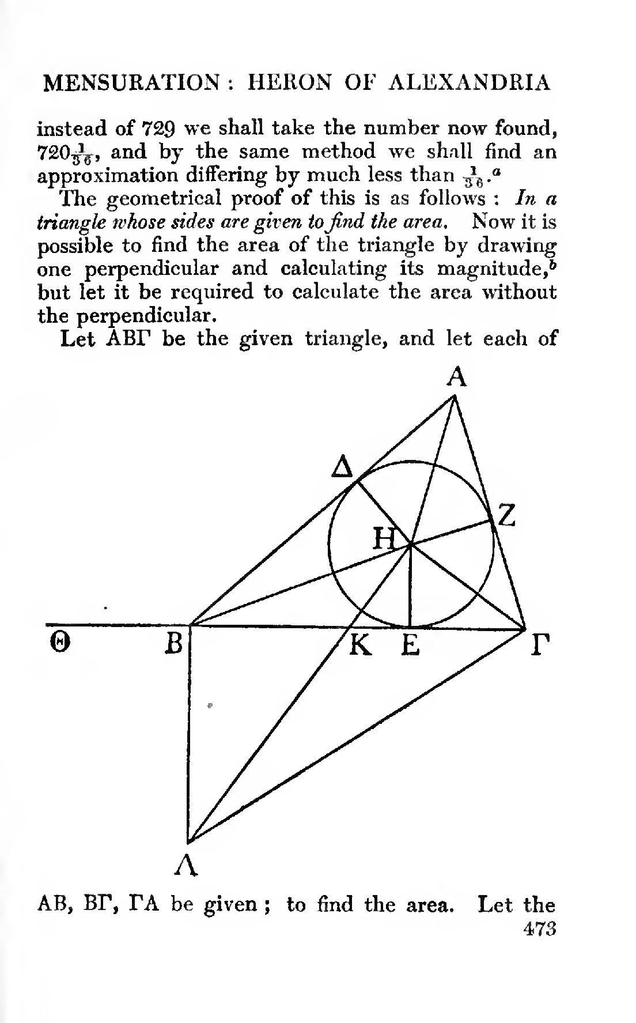

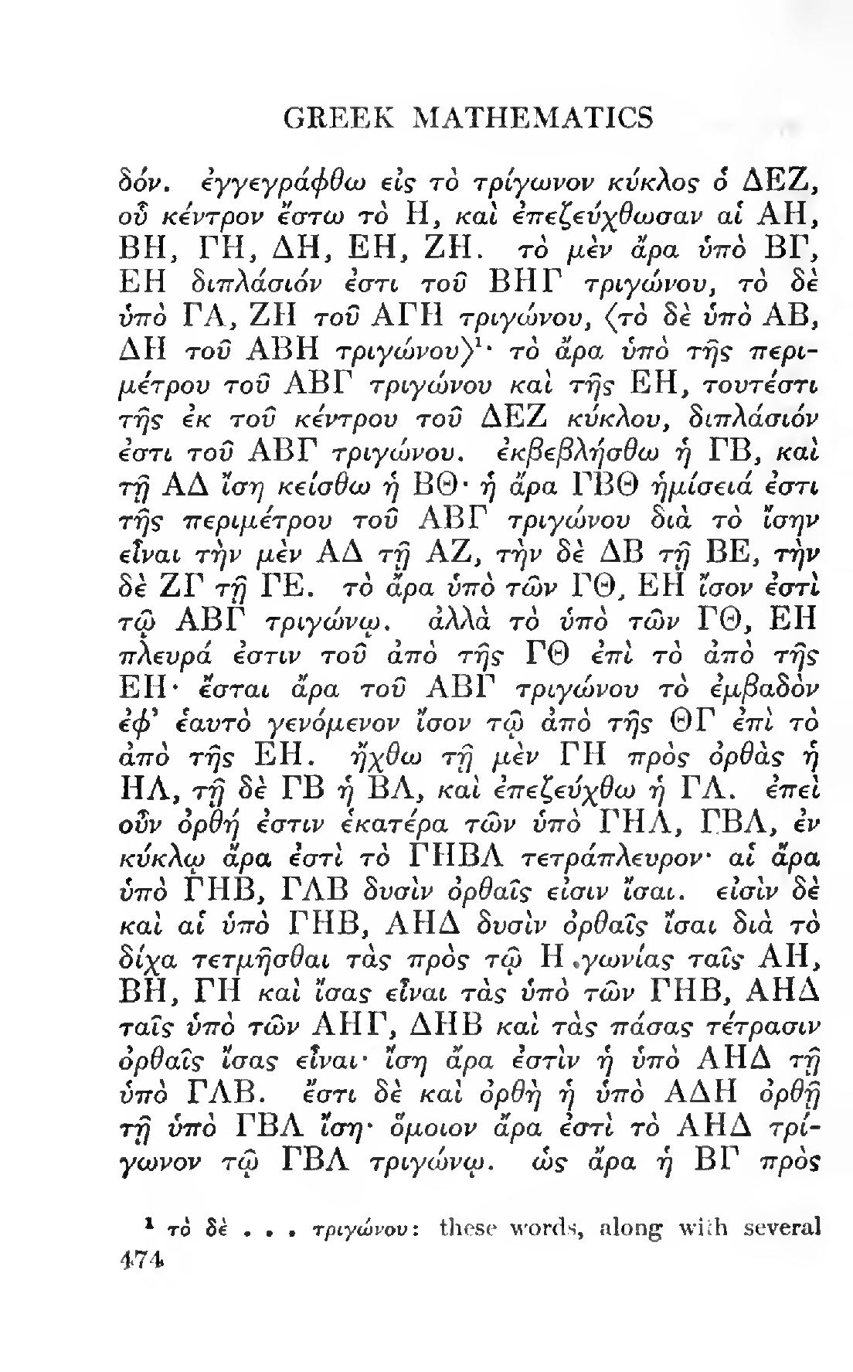

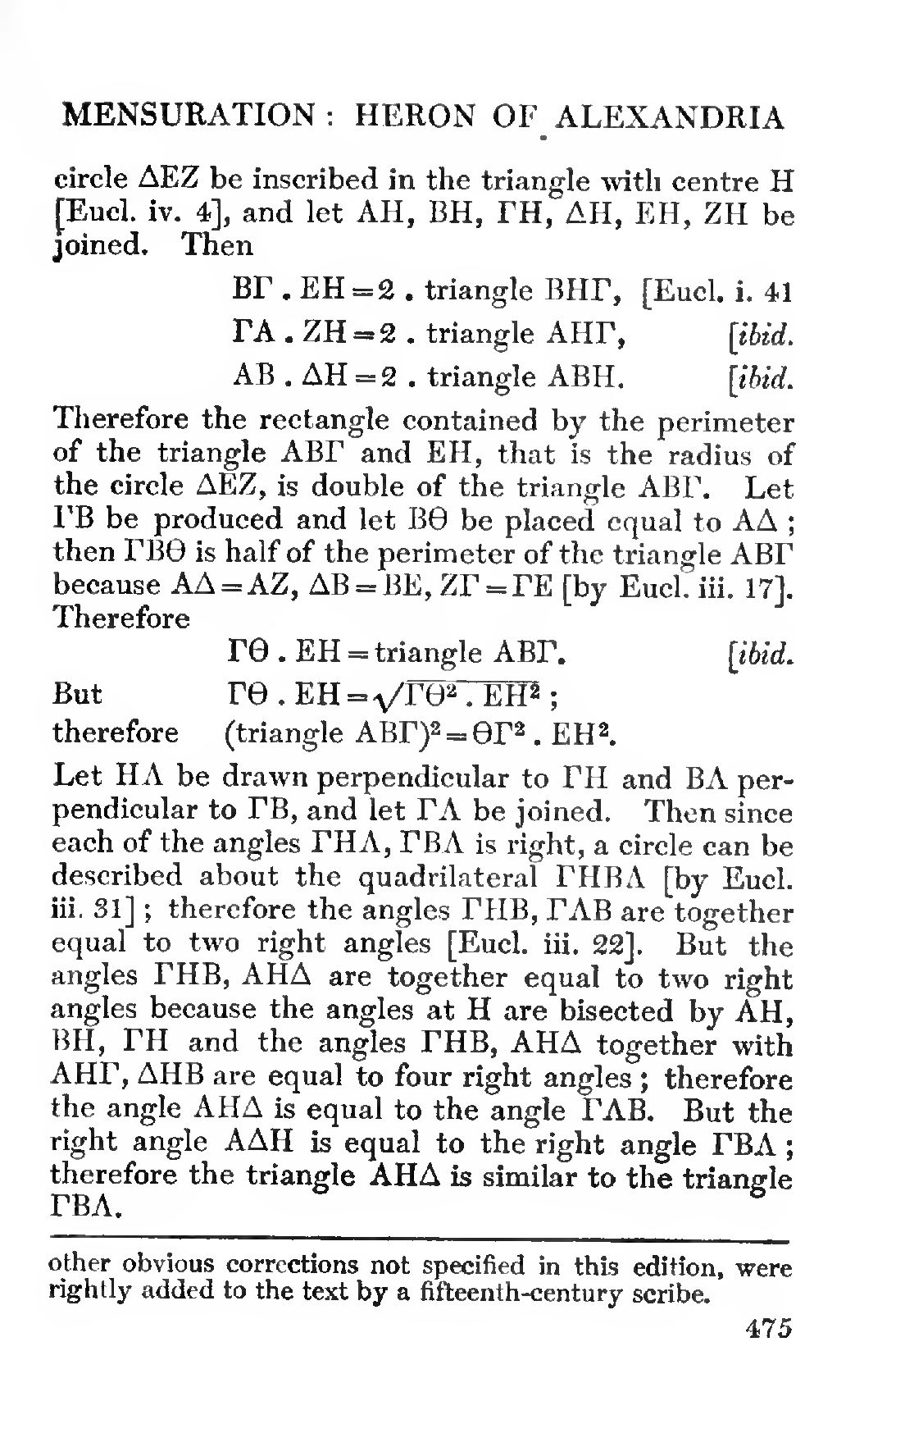
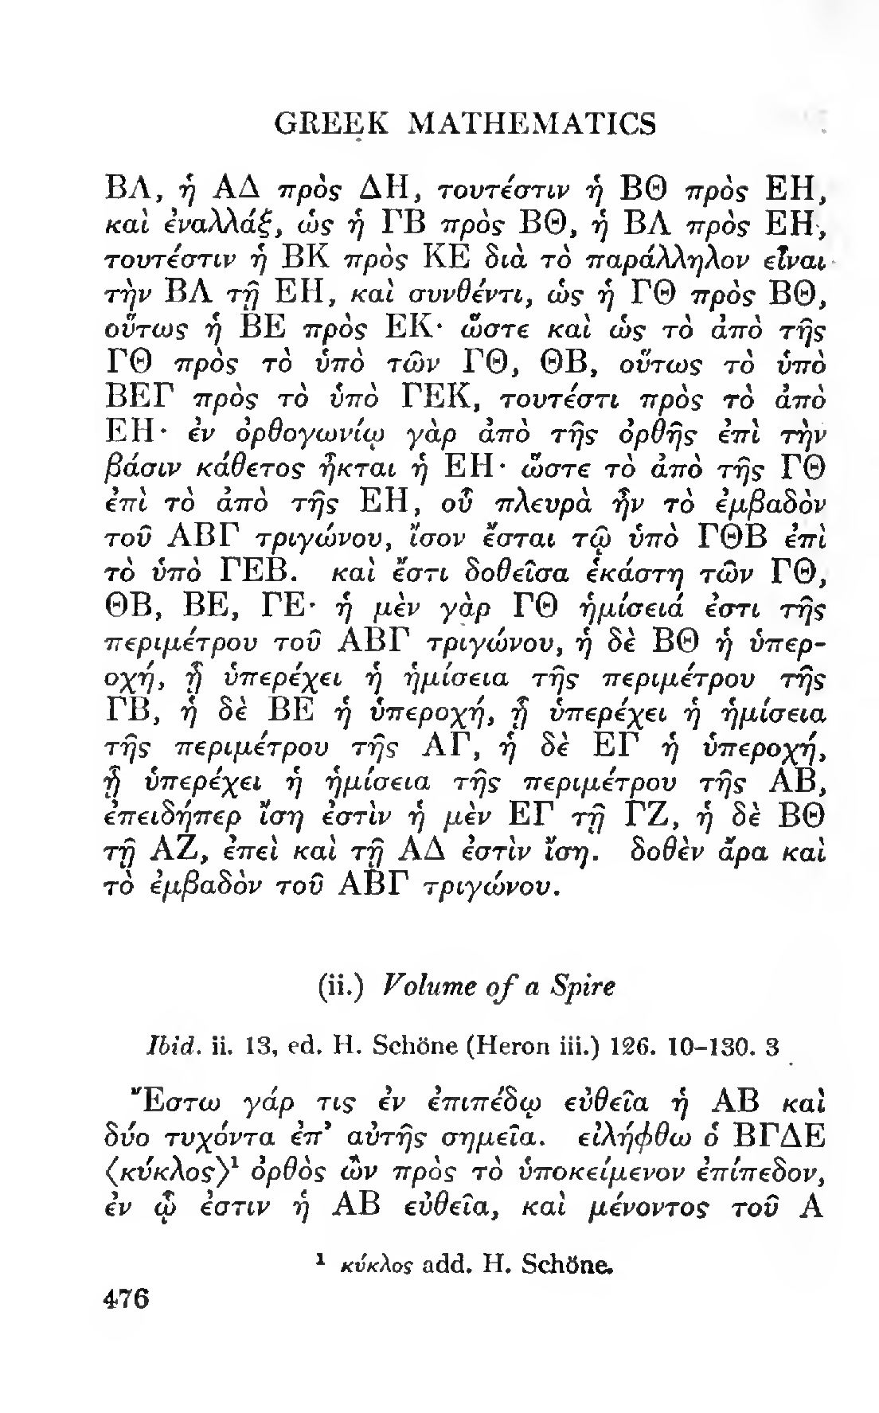

ΚΑΤΑΣΚΕΥΗ ΤΡΙΓΩΝΟΥ ΕΚ ΤΩΝ ΥΨΩΝ,
Ας υποθεσουμε ότι εχουμε τριγωνο ΑΒΓ, του οποιου ξέρουμε τα τρία ΥΨΗ, (δηλ. τα μηκη τους), υ_{α} , υ_{β} , υ_{γ} , . Να κατασκευασθεί με ΚΑΝΟΝΑ και ΔΙΑΒΗΤΗ (Κ&Δ), το τριγωνο ΑΒΓ.
(μπορείτε να χρησιμοποιήσετε ΑΛΓΕΒΡΑ, οση θελετε).

ΑΛΓΕΒΡΙΚΗ ΛΥΣΗ,
Για το τριγωνο ΑΒΓ, ισχύει
2(εμβ ΑΒΓ)=αυ_{α =} βυ_{β =} γυ_{γ}
τυπο του ΗΡΩΝΑ εχουμε υπολογισει το εμβαδο εκ των πλευρων,
Αν τ=(α+β+γ)/2, (ΑΒΓ)=(τ(τ-α)(τ-α)(τ-α))^{1/2}

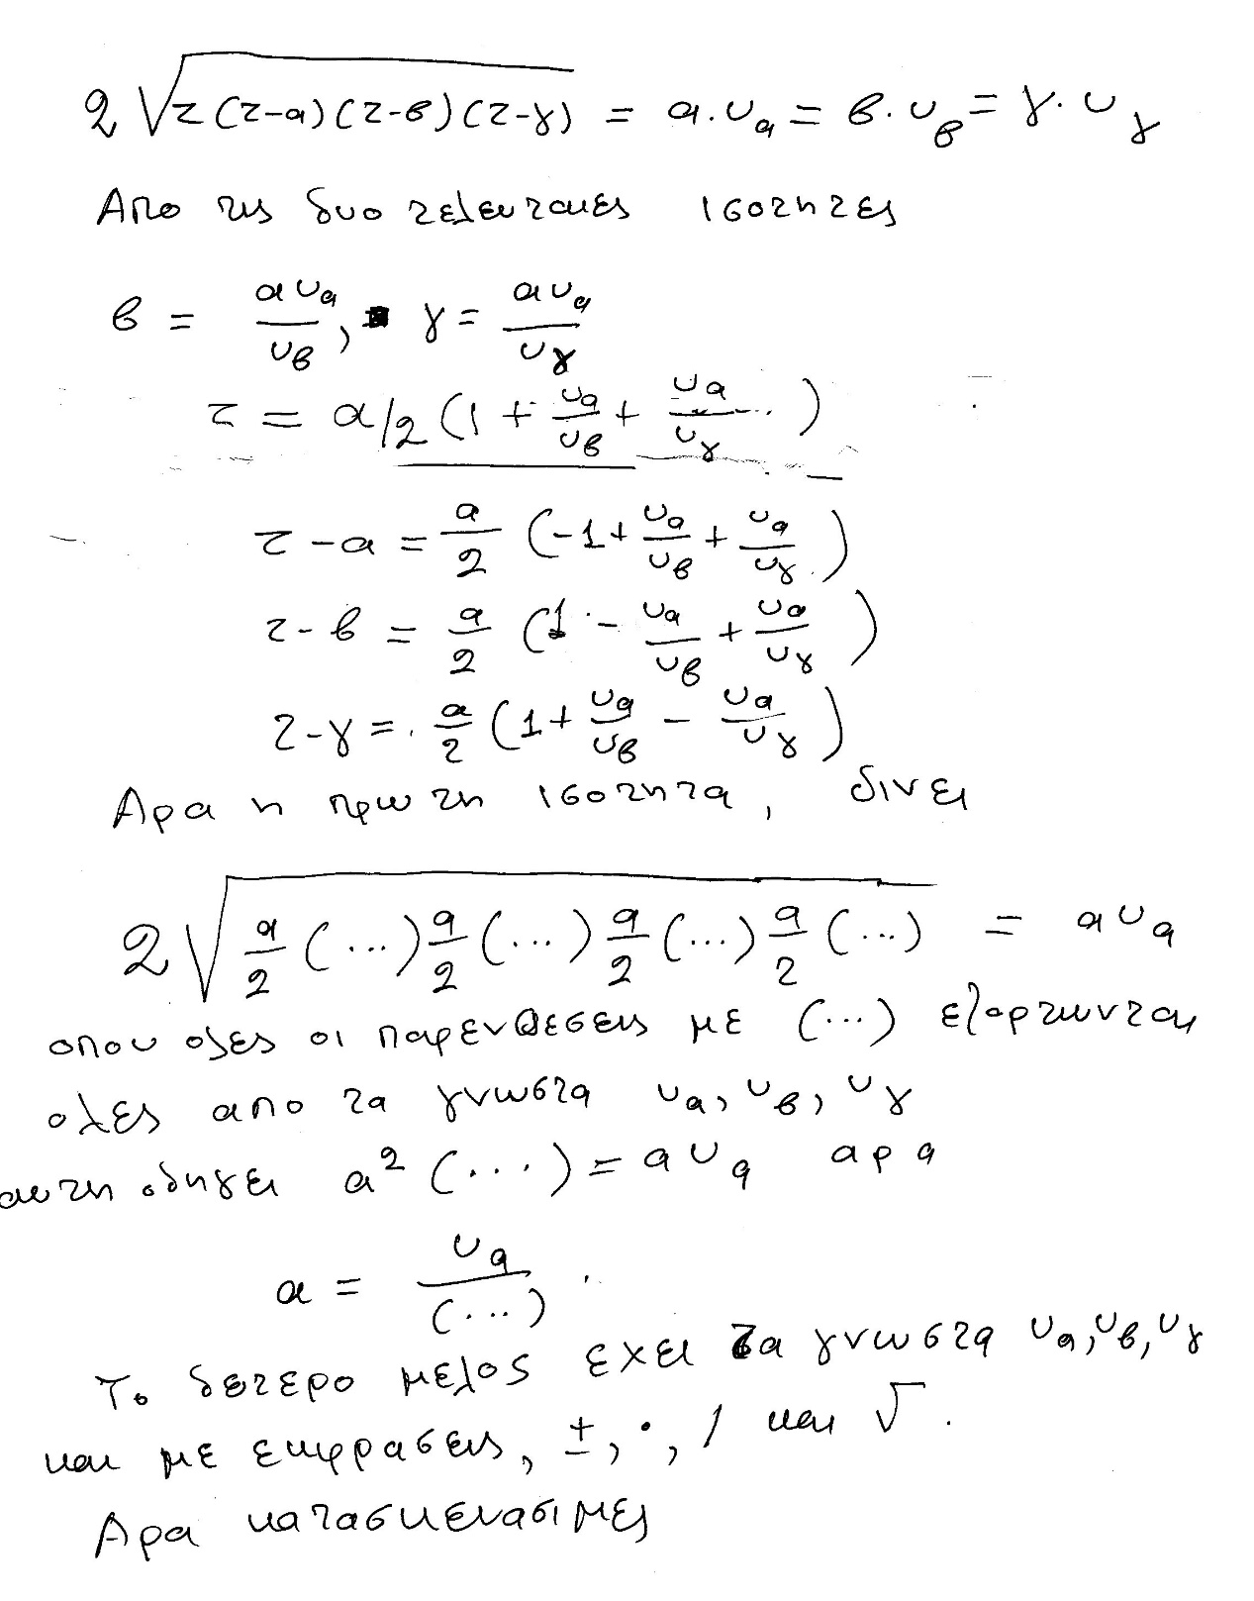

ΓΕΩΜΕΤΡΙΚΗ ΛΥΣΗ

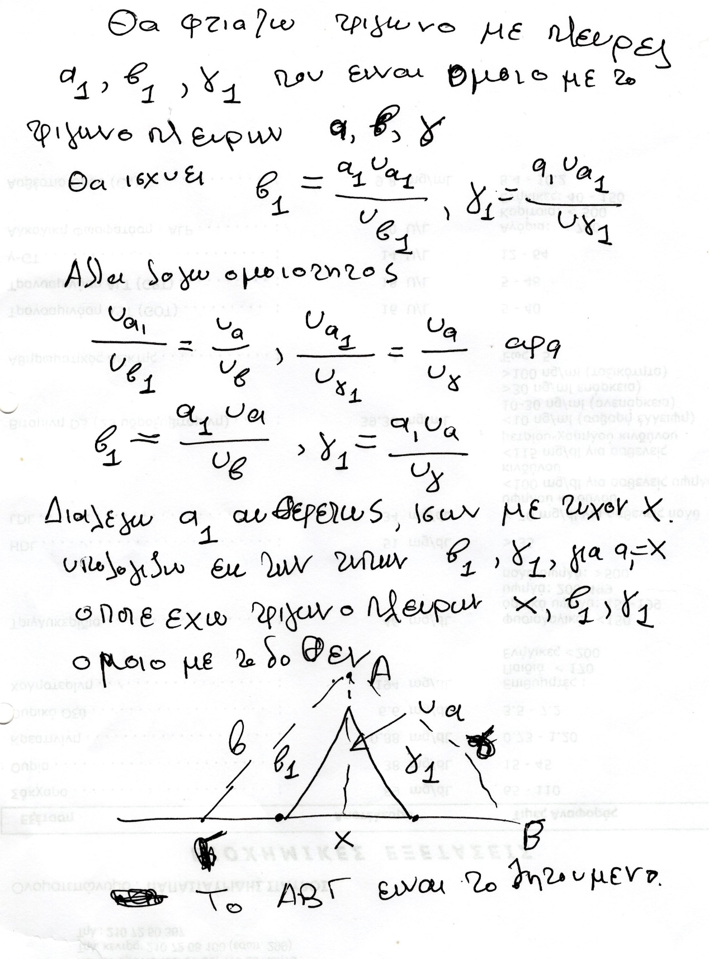

FRANCOIS VIETE,

` https://en.wikipedia.org/wiki/Fran%C3%A7ois_Vi%C3%A8te,
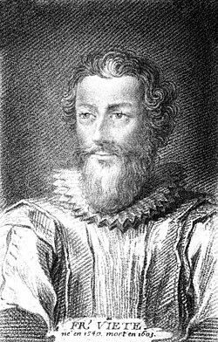
François Viète (French: [fʁɑ̃swa vjɛt]; 1540 – 23 February 1603), known in Latin as Franciscus Vieta, was a French mathematician whose work on new algebra was an important step towards modern algebra, due to his innovative use of letters as parameters in equations. Because of this, Viète is sometimes called "the father of modern algebraic notation".[1] He was a lawyer by trade, and served as a privy councillor to both Henry III and Henry IV of France.
In 1591:
In artem analyticem isagoge (Introduction to the art of analysis), also known as Algebra Nova (New Algebra) Tours: Mettayer, in 9 folio; the first edition of the Isagoge.
Viète's symbolic algebra
Firstly, Viète gave algebra a foundation as strong as that of geometry. He then ended the algebra of procedures (al-Jabr and al-Muqabala), creating the first symbolic algebra, and claiming that with it, all problems could be solved (nullum non problema solvere).[11][12]
Religious and political beliefs
Viète was accused of Protestantism by the Catholic League, but he was not a Huguenot. His father was, according to Dhombres.[19] Indifferent in religious matters, he did not adopt the Calvinist faith of Parthenay, nor that of his other protectors, the Rohan family. His call to the parliament of Rennes proved the opposite. At the reception as a member of the court of Brittany, on 6 April 1574, he read in public a statement of Catholic faith.[19]
Descartes' views on Viète
Thirty-four years after the death of Viète, the philosopher René Descartes published his method and a book of geometry that changed the landscape of algebra and built on Viète's work, applying it to the geometry by removing its requirements of homogeneity. Descartes, accused by Jean Baptiste Chauveau, a former classmate of La Flèche, explained in a letter to Mersenne (1639 February) that he never read those works.[23] Descartes accepted Viète's view of mathematics for which the study shall stress the self-evidence of the results that Descartes implemented translating the symbolic algebra in geometric reasoning.[24] Descartes adopted the term mathesis universalis, which he called an "already venerable term with a received usage", which originated in van Roomen's book Mathesis Universalis.[25]

"I have no knowledge of this surveyor and I wonder what he said, that we studied Viète's work together in Paris, because it is a book which I cannot remember having seen the cover, while I was in France."

